第三章 四、裂变和聚变
有的核反应要释放能量，有的要吸收能量。什么样的核反应可以释放能量呢？

核裂变
1938年底，德国物理学家哈恩（O．Hahn，1879-1968）和他的助手在用中子轰击铀核的实验中发现，生成物中有原子序数为56的钡元素。
奥地利物理学家迈特纳（L．Meitner，1878 - 1968）和弗里施（O．R．Frisch，1904 - 1979）对此做出了解释：铀核在被中子轰击后分裂成两块质量差不多的碎块。弗里施借用细胞分裂的生物学名词，把这个核反应定名为原子核的裂变（fission）。
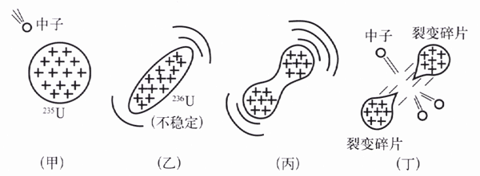
图3.4-1 铀核裂变示意图
铀核裂变的产物是多样的，一种典型的铀核裂变是生成钡和氪，同时放出3个中子，核反应方程是
²³⁵₉₂U+¹₀n→¹⁴¹₅₆Ba+⁹²₃₆Kr+3¹₀n
裂变中放出中子，数目有多有少，也有快有慢。以铀235原子核为例，裂变时产生2～3个中子，如果这些中子继续与其他铀235核发生反应，再引起新的裂变，就能使核裂变反应不断地进行下去。这种由重核裂变产生的中子使裂变反应一代接一代地继续下去的过程，叫做核裂变的链式反应（chain reaction）。
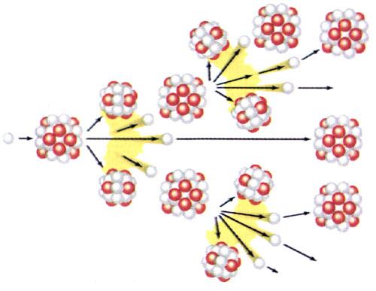
图3.4-2 链式反应示意图
铀块的大小是链式反应能否进行下去的重要因素。原子核的体积非常小，原子内部的空隙很大，如果铀块不够大，中子在铀块中通过时，就有可能碰不到铀核而跑到铀块外面去，链式反应就不能继续。只有当铀块足够大时，核裂变产生的中子才有足够的机会打中铀核，从而使链式反应进行下去。通常把裂变物质能够发生链式反应的最小体积叫做它的临界体积，相应的质量叫做临界质量。
当铀块的体积大于临界体积时，只要有中子击中某个铀核，就会引起铀核的链式反应，在极短的时间内放出巨大的能量，形成猛烈的核爆炸，这就是原子弹。原子弹爆炸时，链式反应的速度是无法控制的，所产生的后果是破坏性的。
如果能够按需要控制核能的释放速度，人们就可以利用核裂变时释放的巨大能量。核电站中的反应堆就是使核燃料在人工控制下产生裂变的装置。
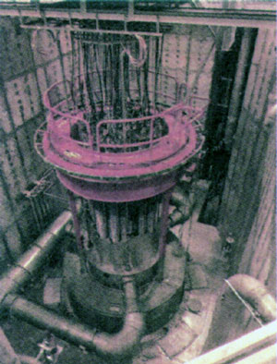
图3.4-3 核电站中的反应堆

核聚变和受控热核反应
两个轻核结合成质量较大的核，这样的核反应叫做聚变（fusion）。在消耗相同质量的核燃料时，聚变要比裂变释放更多的能量。例如，一个氘核与一个氚核结合成一个氦核时（同耐放出一个中子），释放17.6 MeV的能量，平均每个核子放出的能量在3 MeV以上，比裂变反应中平均每个核子放出的能量大3～4倍。这时的核反应方程是
³₁H+¹₁H→⁴₂He+¹₀n+17.6 MeV
使轻核发生聚变，必须使它们的距离十分近，达到10⁻¹⁵ m的近距离。由于原子核是带正电的，要使它们接近到这种程度，必须克服巨大的库仑斥力。原子核要有很大的动能才会“撞”到一起。什么办法能使大量原子核获得足够的动能来发生聚变呢？有一种办法，就是把它们加热到很高的温度。当物质的温度达到几百万摄氏度时，剧烈的热运动使得一部分原子核具有足够的动能，可以克服库仑斥力，碰撞时十分接近，发生聚变。因此，聚变又叫热核反应。热核反应一旦发生，就不再需要外界给它能量，靠自身产生的热就可以使反应进行下去。
聚变与裂变相比有很多优点。第一，轻核聚变产能效率高。也就是说，相同质量的核燃料，聚变反应中产生的能量比较多。第二，地球上聚变燃料的储量丰富。每升水中就含有0.03 g氘，地球上的河流、湖泊、海洋等有138.6亿亿立方米的水，大约有40多万亿吨氘。反应中所用的氚可以利用锂来制取。地球上锂的储量有2000亿吨，用来制取氚足以满足聚变的需要。第三，轻核聚变更为安全、清洁。实现核聚变需要高温，一旦出现故障，高温不能维持，反应就自动终止了。另外，氘和氚聚变反应中产生的氦是没有放射性的，放射性废物主要是泄漏的氚，以及聚变时放出的中子、质子生成的放射性固体废物，比裂变所生成的废物的数量少，容易处理。
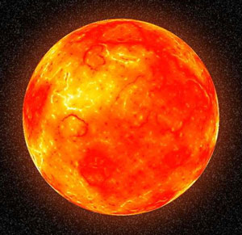
太阳的巨大能量就是核聚变产生的。几十亿年来，太阳每秒辐射出的能量约为3.8×10²⁶ J，相当于一千亿亿吨煤燃烧所放出的能量，其中20亿分之一左右的能量被地球接收。
各种能源的产能值
能源 | 产能值/（J·kg⁻¹）
煤（燃烧） | 3.3×10⁷
汽油（燃烧） | 4.6×10⁷
铀（裂变） | 8.2×10¹³
氘（聚变） | 3.5×10¹⁴
实现核聚变的难点在于地球上没有任何容器能够经得住如此高的温度。在这方面，太阳给了我们启发：太阳在缓缓地释放着聚变能，它靠什么“容器”把轻核约束在一起呢？靠的就是太阳的巨大质量产生的巨大引力。地球上当然没有这样强的引力场，但是可以利用其他场来实现这种约束。
目前科学家设想的实验研究方案，可以分为磁约束聚变和惯性约束聚变两大类。
带电粒子运动时在磁场中会受到洛伦兹力的作用，因此有可能利用磁场来约束参加反应的物质，使其不致飞散。环流器（即Tokamak，音译为托卡马克）是目前性能最好的一种磁约束装置。
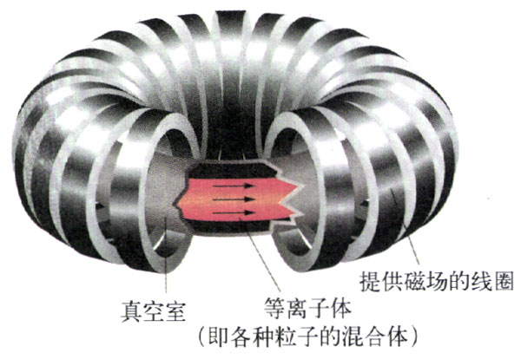
图3.4-4 托卡马克的结构
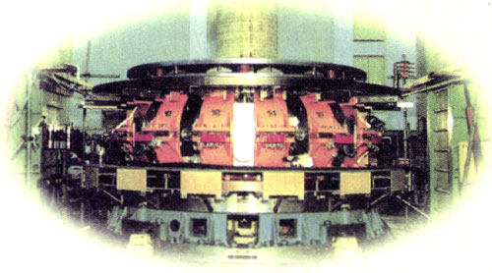
图3.4-5 中国环流器新一号
也可以利用聚变物质的惯性进行约束。由于聚变反应的时间非常短，聚变物质因自身的惯性还来不及扩散就完成了核反应。在惯性约束下，可以用激光从各个方向照射参加反应的物质，使它们“挤”在一起发生反应。
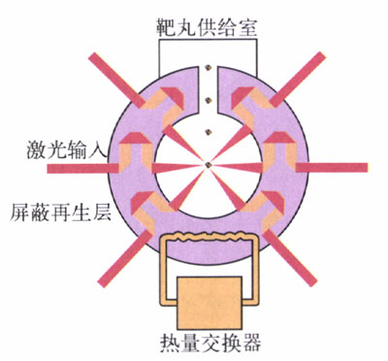
图3.4-6 惯性约束聚变堆示意图
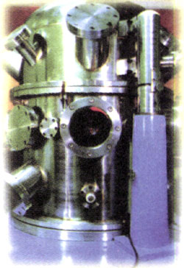
图3.4-7 用激光引爆核聚变
总的来说，实现受控核聚变还有一段很长的路要走。一旦能够稳定地输出聚变能，世界上将不再有“能源危机”。

科学漫步
核聚变与晚期恒星
在恒星演化的初期，引力的作用十分重要。在引力的作用下，物质压缩在一起，引力势能转化为物质的内能，温度升高。恒星到了主序星阶段，它的中心部分温度可达10⁷ K，发生由氢至氦的热核反应，放出大量能量。恒星自身的引力与热核反应向外的辐射压力达到平衡时，恒星就进入了稳定阶段。这时，核聚变所产生的能量是它辐射发光的主要来源。当星体核心的大部分氢通过聚变而成为氦的时候，反应慢了下来，辐射压力降低。星体物质在引力作用下向球心收缩，使内部压力和温度进一步升高。于是，紧贴着核心的外层也被加热到发生由氢至氦的热核反应。与核心部分的热核反应不同，较外部分不会受到太大的压力，因此星体反应释放的热量使恒星大大地膨胀起来。随着星体表面积的扩大，表面温度降低了，发出的辐射主要是红光，这时恒星演化成红巨星。
到了红巨星阶段，恒星便进入了晚期。这时，它的核心部分会发生一系列热核反应，氦最终变成了碳。当这些反应完成以后，辐射压力进一步降低，星体又经历一次引力收缩，压力和温度进一步升高，于是会发生从碳至氧和镁的核反应。随着压力和温度的不断升高，热核反应一级接着一级，每级反应生成更重的元素，直到所有的核燃科烧光为止，恒星便走向死亡。

问题和练习
1．核裂变过程中什么产物使链式反应成为可能？
2．一个铀235核裂变时，放出196 MeV的能量，那么1 kg铀235完全裂变时，所放出的能量为多少？它相当于多少煤完全燃烧所放出的能量。（煤的燃烧值为3.3×10⁷ J/kg）
3．从“释放能量的原理”“释放能量的多少”“核废料处理难度”“原料蕴藏量”“可控性”等方面讨论重核裂变与轻核聚变的异同。
4．结合核能的利用，讨论两位著名科学家的意见：1903年，皮埃尔·居里提出：“人类从未来的发现中所得到的好处将比坏处更多”；1915年，卢瑟福提出：“我希望人们在学会和平相处之前，不要释放镭的内部能量。”

